Universidade Federal do Rio Grande do Norte
Bacharelado em Tecnologia da Informação
Disciplina de Banco de Dados – IMD0401
Gabriel Araújo
2017.2

Relatório do projeto final – Gabriel Araújo

Introdução
Para aplicar todas as funcionalidade aprendidas na disciplina fiz um banco de dados para uma livraria. O banco de dados é responsável por registrar os livros, autores, editoras e usuários, bem como a relação entre eles.

Objetivos
Os objetivos do banco de dados deste projeto são:
- Gerenciar o cadastro de livros, autores, editoras e clientes.
- Gerenciar a entrada e saída de livros no estoque da livraria.
- Permitir vendas de livros que estejam em estoque.
- Permitir reservas de livros por parte dos usuários.
- Lançar relatórios diários do balanço financeiro.
- Lançar relatórios sobre a quantidade de cada livro no estoque.

Modelo conceitual
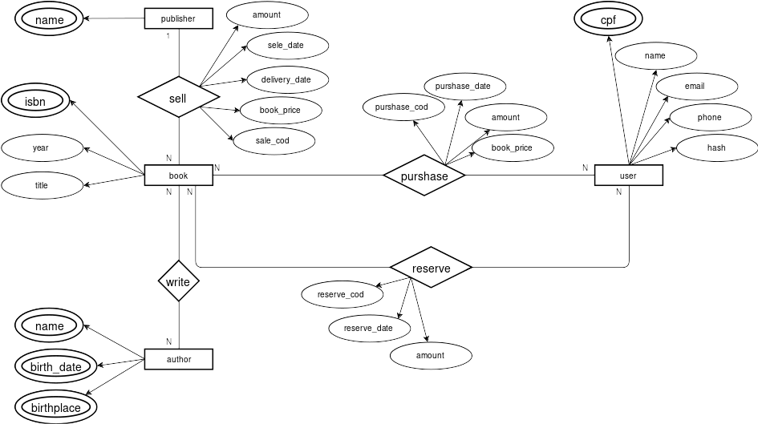

Modelo Lógico
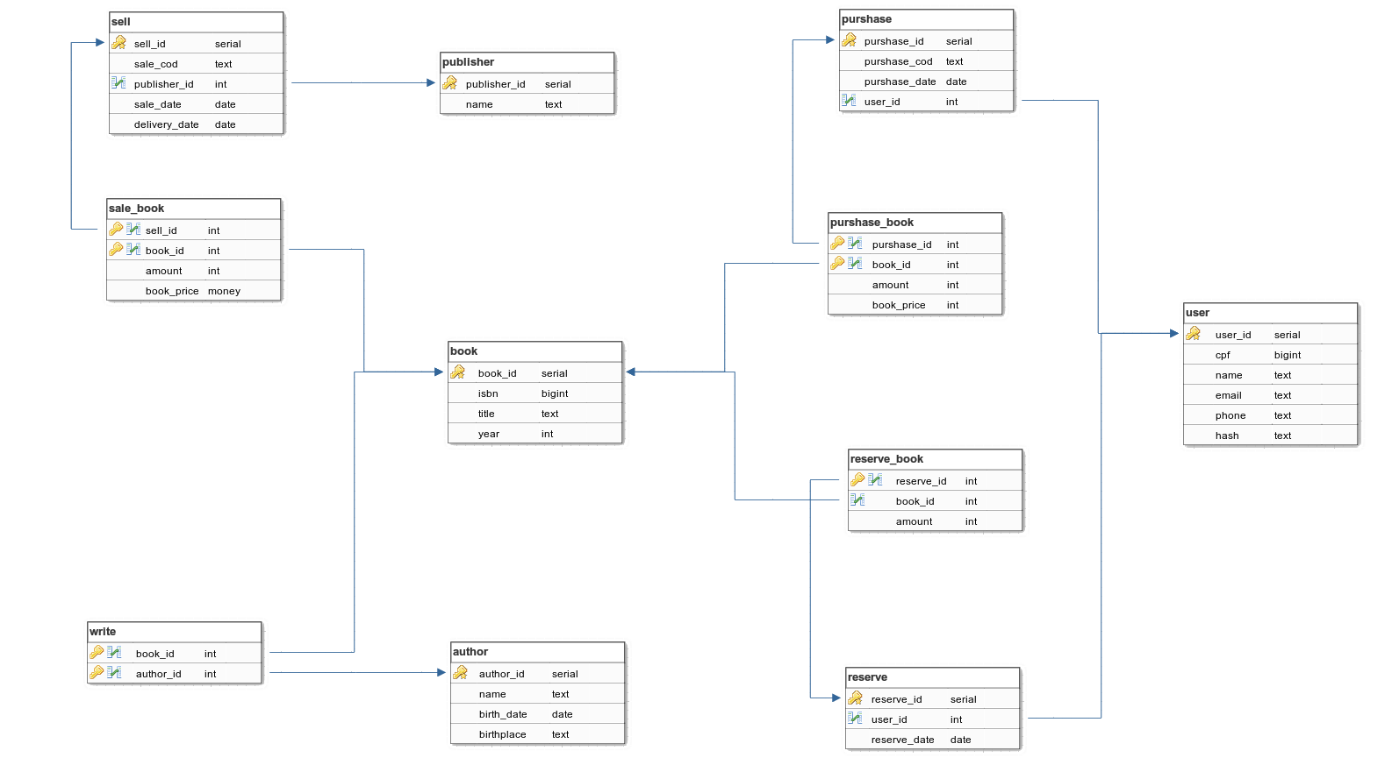
Usei chaves primária artificiais em todas as tabelas para facilitar a construção de chaves estrangeiras e para tornar as consultas mais ágeis.
As relações sell, write, purchase, e reserve foram traduzidas em tabelas com chaves compostas.
Além da relação entre as tabelas, para manter a integridade do banco de dados é necessário garantir que uma venda só seja feita caso haja livros no estoque. E, por motivo de segurança, é necessário que o password do usuário seja salvo em forma de hash.

Modelo Físico
O modelo físico do banco de dados está nos arquivos scheme.sql, populate.sql e query.sql. O primeiro arquivo cotém as instrunções para a criação do banco de dados físico. O segundo instruções para povoá-lo. O terceiro gera relatórios de estoque e de balanço.
No arquivo scheme todas as tabelas são criadas. Além disso são criados três gatilhos: um que aplica uma função hash na senha do usuário antes de salvá-la, e outros dois, que executam a mesma função, porém em tabelas diferentes, para verificar a disponibilidade de livros para compra ou para reserva.
Constraints para verificar a validade do cpf , do e-mail e do telefone do usuário também foram adicionados no modelo físico.
Três views foram criadas no modelo físico:
- ‘book_stock’: para agrupar a quantidade de livros no estoque por livro;
- ‘book_availability’: para agrupar a quantidade de livros no estoque menos os que foram reservados;
- ‘balance’: para agrupar o balanço financeiro por dia.
As duas primeiras views são úteis nos gatilhos que garantem que nenhum livro seja vendido quando não estiver presente no estoque. A terceira é útil para realizar balanços financeiros.

Conclusão
Um banco de dados bem planejado e com todas as restrições do plano de negócios implementadas por constraints e gatilhos permite que dados sejam adicionados ou removidos sem gerar inconsistências do banco de dados.

